**冷却法测量金属的比热容**

**一、实验目的**

1.学习冷却法测量金属比热容的原理和方法。

2.测量金属样品的比热容。

**二、实验仪器**

实验台，热电偶温度计模块，金属比热容测量实验仪，电子天平（精度，学校自备）。

**三、实验原理**

1.金属比热容

单位质量的物质，其温度升高（或）所需的热量称为该物质的比热容，其值随温度而变化。将质量为的金属样品加热后，放到较低温度的介质（例如室温的空气）中，样品将会逐渐冷却。其单位时间的热量损失与温度下降的速率成正比，于是得到下述关系式：

 （6-1）

（6-1）式中为该金属样品在温度时的比热容，为金属样品在的温度下降速率，根据冷却定律有：

 （6-2）

（6-2）式中为热交换系数，为该样品外表面的面积，为常数，为金属样品的温度，为周围介质的温度。由式（6-1）和（6-2），可得：

 （6-3）

同理，对质量为，比热容为的另一种金属样品，可有同样的表达式：

 （6-4）

由式（6-3）和（6-4），可得：



所以：



假设两样品的形状尺寸都相同（例如细小的圆柱体），即；两样品的表面状况也相同（如涂层、色泽等），而周围介质（空气）的性质当然也不变，则有。于是当周围介质温度不变（即室温恒定），两样品又处于相同温度时，上式可以简化为：

 （6-5）

如果已知标准金属样品的比热容，质量；待测样品的质量及两样品在温度时冷却速率之比，就可以求出待测的金属材料的比热容。几种金属材料的比热容见表1：

表1：常用金属的比热容

|  |  |  |  |
| --- | --- | --- | --- |
| 金属材料 |  |  |  |
| 比热容 |  |  |  |

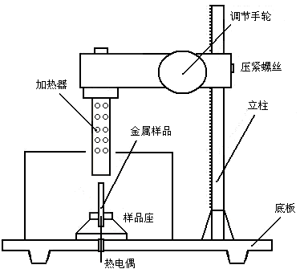

图1 金属比热容实验仪结构图

实验仪的结构如图1所示，加热器为的电烙铁芯，带有保护装置，可通过调节手轮自由升降，加热器电源为市电。被测样品安放在有较大容量的防风圆筒即样品室内的样品座上，测温热电偶放置于样品座内的小孔中。当加热装置向下移动到底后，对被测样品进行加热；样品需要降温时则将加热装置移上。

采用常用的铜-康铜做成的型热电偶测量试样温度，将热电偶接到热电偶数字温度计模块上进行测温，以实验环境作冷端补偿，最高测量温度为，分辨率。

**四、实验步骤**

1.将加热器调节到齿条的上端，连接好加热器电源线和热电偶输入线。

2.按照实验九步骤，对热电偶数字温度计进行校准。

3.选取长度、直径、表面光洁度尽可能相同的三种金属样品（黄铜、铁、硬铝）用电子天平分别秤出它们的质量。再根据这一特点，把它们区别开来。

4.通过调节手轮将加热装置向下移动到底后，对被测样品进行加热，当样品加热到时，移去加热器，样品继续安放在与外界基本隔绝的有机玻璃圆筒内自然冷却（筒口须盖上盖子），记录样品的冷却速率。具体做法是记录温度指示从降到所需的时间，从而根据式(6-5)计算未知样品比热容。

5.按铁、铜、铝的次序，分别测量其温度下降速度，每一样品应重复测量6次。每次测量之后，待环境温度将到室温后，测量下一组数据，并将实验数据记录在表2中。

表2 样品的温度下降时间

|  |  |  |  |  |  |  |  |
| --- | --- | --- | --- | --- | --- | --- | --- |
| 次数  样品 | 1 | 2 | 3 | 4 | 5 | 6 |  |
|  |  |  |  |  |  |  |  |
|  |  |  |  |  |  |  |  |
|  |  |  |  |  |  |  |  |

1.根据表格2中的数据，计算出样品的比热容，并计算其相对误差。

**注意事项**

1.注意测量降温时间时，操作要迅速、准确，以减小人为计时误差。

2.加热装置向下移动时，动作要慢，应注意要使被测样品垂直放置，以使加热装置能完全套入被测样品。

3.每次测量之后必须使环境温度将到室温之后进行下一组实验。